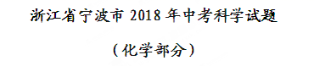
1.树立和践行“绿水青山就是金山银山”的理念，建设美丽宁波。下列做法不符合该理念的是
A.对河道开展清淤保洁工作 B.提倡步行或骑单车等出行
C.燃煤发电厂安装脱硫装置 D.提倡焚烧秸秆增加土壤肥力
2在粗盐提纯的实验中，下列操作不规范的是
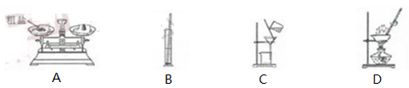
A.称量 B.溶解 C.过滤 D.蒸发
8.下图是某化学反应的微观示意图。下列说法中错误的是
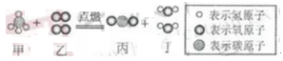
A.甲是最简单的有机物
B.反应前后原子种类没有发生改变
C.反应生成的丙和丁的分子个数比为1:2
D.一个甲分子是由两个氢分子和一个碳原子构成
9.三氧化二碳(化学式C₂O₃)通常情况下是一种无色无味的气体，可溶于水，与水反应生成草酸，且常温下不稳定,其他的化学性质与一氧化碳相似。下列有关三氧化二碳说法错误的是
A.C₂O₃中碳元素的化合价为+4价 B.三氧化二碳具有还原性
C.在空气中燃烧的产物为二氧化碳 D.与氢氧化钠溶液反应可生成盐
12.20℃时，四个实验小组分别取不同质量的NaCl，逐渐加人到各盛有50g水的烧杯中，不断搅拌直到不再溶解为止,然后分别称量剩余NaCl的质量。记录数据如下表:
实验小组 | 第一组 | 第二组 | 第三组 | 第四组
水的质量/g | 50 | 50 | 50 | 50
所取NaCl的质量/g | 15 | 20 | 25 | 30
剩余NaCl的质量/g | 0 | 2 | 7 | 12
下列说法错误的是
A.20℃时,50gNaCl饱和溶液中含有18gNaCl
B.用蒸发的方法可以使不饱和溶液变成饱和溶液
C.第二组所得溶液的溶质与溶剂的质量比为9:25
D.相同温度下,NaCl在水里的溶解度与水的质量无关
14. 向盛有20g10%氢氧化钠溶液的烧杯中逐滴滴入7.3%的稀盐酸,下列是关于溶液总质量或溶液pH随盐酸质量变化的关系图(Q点表示恰好完全反应)。其中正确的是
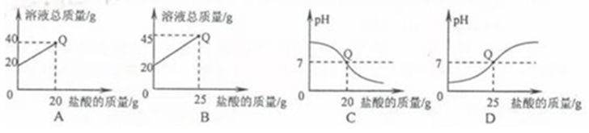
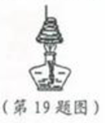
19.如图是用铜丝绕成的锥形螺旋罩,置于酒精灯火焰上方。随着铜丝罩的垂直下移，可观察到酒精灯火焰越来越小,最终完全熄灭。
(1)铜丝在空气中受热,表面会产生黑色的_______(填化学式)。
(2)表面变黑的铜丝下移过程中遇到酒精蒸气，又会变光亮的红色，这是因为黑色物质发生了_______反应。(填“氧化”或“还原“)
(3)铜丝具有良好的导热性，能将热量很快散失，使酒精蒸气的温度低于_______,从而使酒精灯火焰熄灭。
21.右图是铁盐酸氢氧化钙、硫酸铜和氯化镁五种物质的反应与转化关系,“—”表示两种物质之间能发生化学反应,“→”表示在一定条件下的物质转化。
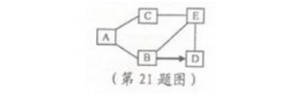
(1)A物质是________(填化学式)。
(2)C与E反应的基本类型是________。
(3)从物质反应规律分析,在单质、氧化物、酸、碱和盐中,能与B反应生成D的物质有________(填序号)。
①2类 ②3类 ③4类 ④5类
26.小科从标签得知雪碧成分中有水、二氧化碳、柠檬酸、柠檬酸钠等。查阅资料知道1体积雪碧中含有约3体积二氧化碳,柠檬酸的含量约为2.8g/1000mL。柠檬酸与碳酸钠反应的化学方程式为:
2C₆H₈O₇+3Na₂CO₃==2C₆H₅O₂Na₃+3CO₂↑+3H₂O。
他用一瓶500mL的雪碧做了如下实验:。
实验步骤 | 步骤一 | 步骤二 | 步骤三 | 步骤四
操作过程 | 倒出三分之二雪碧，测其pH | 在剩余雪碧中加入约6g Na₂CO₃ | 立即盖上瓶盖，摇匀。 | 测溶液pH
现象或结果 | pH约为3 | 产生大量气泡 | 气泡消失，瓶子略瘪 | pH约为9
【发现问题】CO₂去哪儿了?
【提出猜想】①CO₂被溶解了；②CO₂与H₂O发生了反应；③CO₂与Na₂CO₃溶液发生了反应。小思否定了猜想①和②,其理由是___________。
【设计实验】对猜想③进行实验探究。
实验编号 | 实验一 | 实验二 | 实验三 | 实验四
实验装置 | 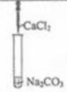 | 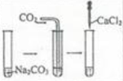 | 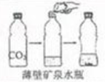 | 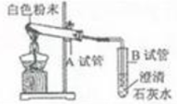
操作过程 | Na₂CO₃溶液中滴加CaCl₂溶液 | Na₂CO₃溶液中通入过量CO₂后，滴加CaCl₂溶液 | 收集一瓶CO₂，加入30mL饱和Na₂CO₃溶液，盖上瓶盖摇匀 | 将实验三的溶液低温蒸发、干燥，得到的白色粉末按如图所示装置进行实验
实验現象 | 产生白色沉淀 | 无明显变化 | 瓶变瘪,瓶底有晶体析出 | A试管口有水滴，澄清石灰水变浑浊
根据实验探究过程,回答下列问题:
(1)设计实验一的作用是________ 。
(2)实验四中A试管口略向下倾斜,其目的是_______ 。
(3)根据实验探究得出:CO₂与Na₂CO₃溶液反应的化学方程式:_________。
28.丁酸乙所是无色有菠萝香昧的液体,其密度为0.87g/cm³,难溶于水,可与油类互溶。现取11.6g丁酸乙酯在氧气中完全燃烧，只产生26.4gCO₂和10.8gH₂O。
(1)含有丁酸乙酯的物品应远离火源。若丁酸乙酯燃烧，____ (填“能”或不能”)用水来灭火。
(2)丁酸乙酯可与油类互溶,这种性质属于______性质。
(3)丁酸乙酯中碳元素和氢元素的质量比为______。
32.为测定CuCl₂和FeCl₂组成的混合溶液中FeCl₂的质量分数,进行如下实验:
①取200g混合溶液加人足量的AgNO₃溶液,经过滤、洗涤、干燥、称量,得到143.5gAgCl固体；
②另取原混合溶液各200g与含有杂质的废铁屑反应(杂质不溶于水,也不参与反应),共做了五组实验,其实验数据如下表。
实验组别 | 一 | 二 | 三 | 四 | 五
混合溶液质量/g | 200 | 200 | 200 | 200 | 200
铁屑质量/g | 6 | 9 | 12 | 15 | 18
析出铜的质量/g | 6.4 | 9.6 | m | 16 | 16
请分析计算:
(1)表中第三组实验的m值为_______。
(2)第_____组实验恰好完全反应。
(3)铁屑中铁的质量分数为多少? (计算结果精确到0.1%)
(4)原混合溶液中FeCl₂ 的质量分数为多少? (计算结果精确到0.1%)
浙江省宁波市2018中考科学试题化学部分
参考答案
1D 2B 8D 9A 12A 14B
19、（1）CuO；（2）还原；（3）着火点
21、（1）Fe；（2）复分解反应；（3）③
26、原CO2在溶液中已经饱和
（1）与实验二对照；
（2）防止试管口冷凝的水倒流导致试管底部破裂
（3）CO2+Na2CO3+H2O==2NaHCO3
28、（1）不能；（2）物理；（3）6:1
32.（1）12.8；（2）四；（3）93.3%；（4）15.9%

